winxTV 布料设置方法

（一）布料设置，请拿取网上的anim文件
。
打开文件后，先查看布料物体是不是有蒙皮，有蒙皮的要删除蒙皮。清理一下历史。查看布料物体的布线，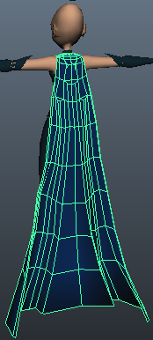动态范围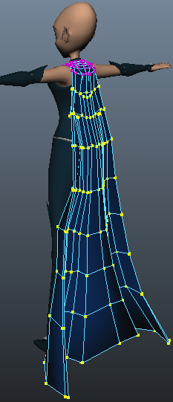（布线大致要均匀，根据动态范围，创建布料的解算体。）
（二）用插件创建布料解算体，在Outliner里面选择布料物体，进行（Ctrl +D ，Shift +P )的操作 命名为clothMesh，这就是我们要创建的布料解算体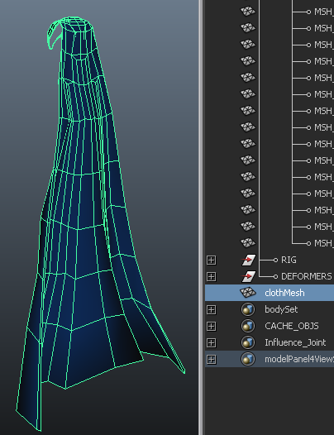对它进行修改，（修改原则，不改变布料的整体造型，尽量使得布线要均匀，创建出的解算体是单层的。）给个lambert灰色的材质。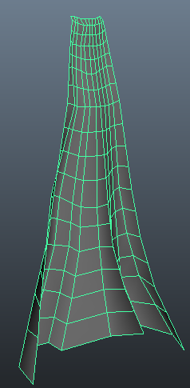简单的分uv，得到一个不要重叠的平面就可以了。然后Freeze Transformations，Make Live物体删除历史。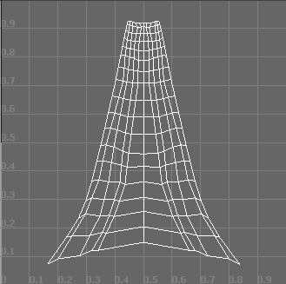（分uv的目的是，使得设置中，创建出来的毛囊，可以在布料解算体上没有重叠。）然后使用工具下面的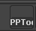 弹出工具栏，点击设置下面的IDMT 工具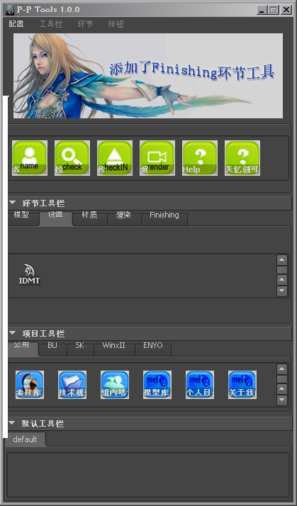选择Rigging Tools下面的解算设置工具 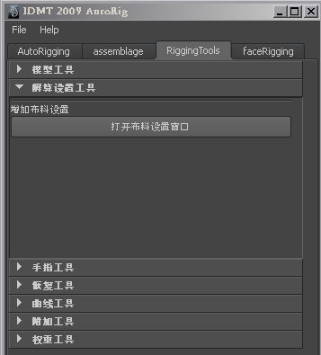打开布料设置窗口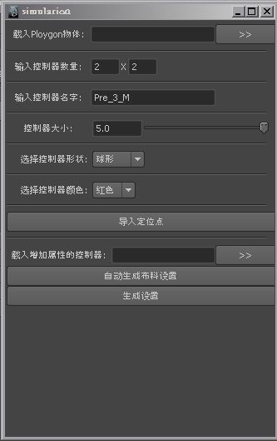 （1）选择clothMesh物体 在载入ploygon物体命令中 点击载物布料解算体。（2）输入控制器数量，（如果第一次输入控制器数量后，点击，导入定位点，发现控制器比较少，可以再次输入控制器的数量，再次点击导入定位点，就可以再添加控制器。控制器的名字根据电影中的命名是（Ctrl_000）控制器的大小，根据角色的不同，设置成比例相当的就可以，用球形的 红色的控制器。导入定位点完成后，控制器是在maya原点上的。需要手动吸附到解算体上，（特别注意，定位点在摆位的时候，绝对不可以旋转，只可以位移）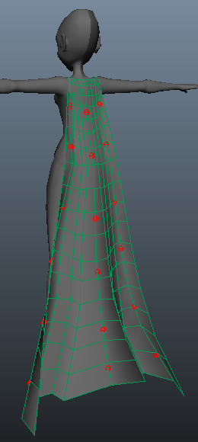然后选择角色模型的总控制器（Master)，添加到 载入添加属性的控制器命令中，点击 ， 然后点击。（这时候会发现如图所示什么都不见了。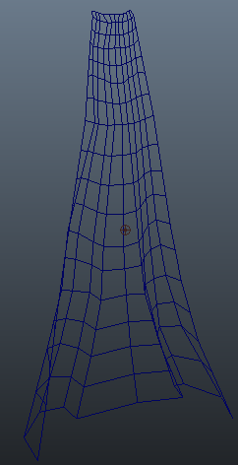不用着急，是因为master关联了布料的控制器，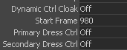 Dynamic Ctrl Cloak（是布料解算体开关）Start Frame（是设置从多少帧开始解算）Primary Dress Ctrl（是布料在解算前用来k形态的控制器）Secondary Dress Ctrl是解算完成后用来k形态的控制器）在Outliner中可以看到生成的组打开这个组找到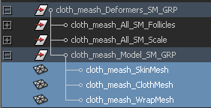 cloth_meash_SkinMesh（是要蒙皮fk骨骼的） cloth_meash_ClothMesh（是布料解算体） cloth_meash_WrapMesh（是用来包裹显示的衣服模型）
（三） 为布料解算体创建碰撞体。（碰撞体创建原则，凡是布料碰到的身体所有部位都要创建碰撞体，碰撞体要完整，圆滑）。我们可以先（Ctrl +D ，Shift +P）设置用来刷权重的人体模型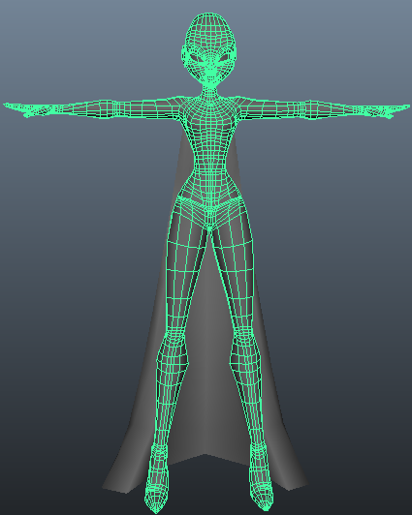命名为 collider_baseBody 。然后用刚才刷过权重的人体模型 Blend Shape 碰撞体（collider_baseBody）。（目的是要让碰撞体时时刻刻跟着整体角色动）然后选择碰撞体，在nDynamics 模块里， nMesh 菜单下 点开 Create Passive Collider 命令后来的小方块 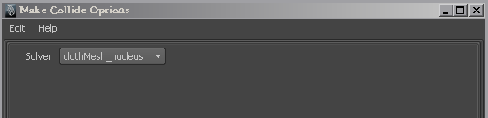 点击 Make Collide 创建碰撞体成立。（特别注意，假如说，角色的身体上面有多快布料，我们用插件创建出来的布料就是多个解算器，把多块布料指定给同一个解算器的方法是，选择布料解算体在nDynamics模块下面用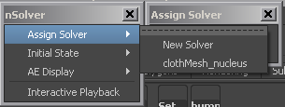命令，指点到同一个解算器上面）。
（四）考虑布料解算体和身体的连接，如图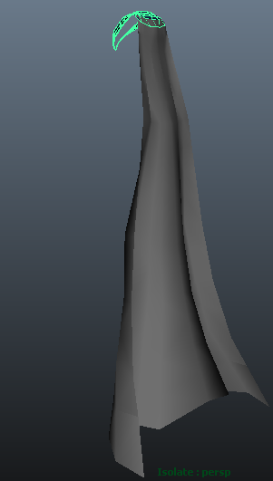选择上的部位是重新创建出来的一块布料模型。跟着身体动，不需要做解算的。（命名为polyCage_MANTLE_000_up，把这一块和身体的骨骼蒙皮。直接用工具蒙皮就可以了。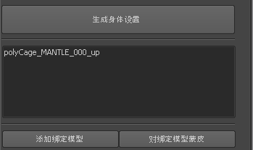然后将有权重的模型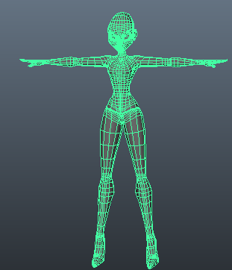拷贝给polyCage_MANTLE_000_up物体。同样将polyCage_MANTLE_000_up创建成布料解算体的碰撞体。然后选择polyCage_MANTLE_000_up物体和cloth_meash_ClothMesh（布料解算体）重合部位的点一定要选择正确。在nDynamics 模块里 nConstraint 菜单下面选择 （小方块里面的属性默认就可以）这样就实现了布料解算体与身体连接的效果，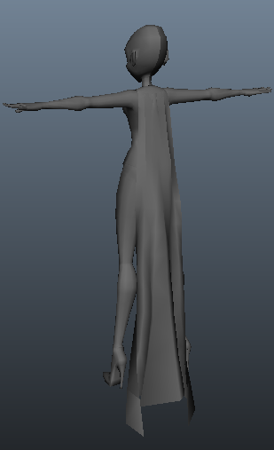（注意，如果点击了命令，解算布料，发现布料脱离了身体，需要查看是不是正确的选择了两个物体的点。还有就是保存一下maya文件，再解算看效果。还有如果发现没有脱离，但是布料解算体和polyCage_MANTLE_000_up重合的地方有乱跳动的现象，可以改变碰撞体的厚度，方法是选择polyCage_MANTLE_000_up物体，Ctrl+A 改变的数值，一般情况下的数值小一点就不会跳动了。
（五）为cloth_meash_SkinMesh（是要蒙皮fk骨骼的）添加一套Fk控制器，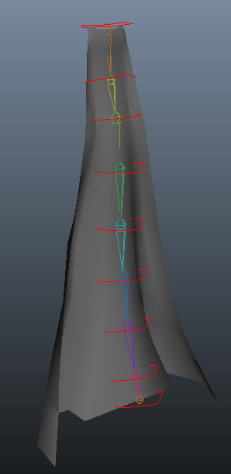骨骼是手动创建的，控制器是用的添加的。
（六） 到现在整体的效果就是这样的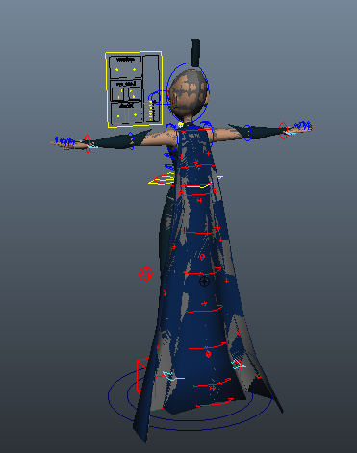将布料上面的FK控制器和Master做关联，让控制，控制器的显示和隐藏，方法是：在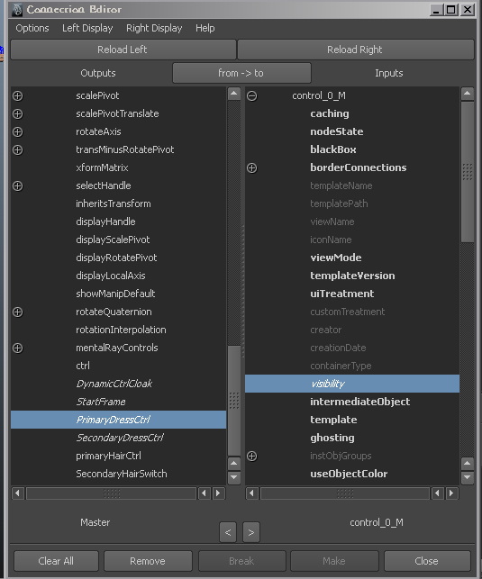中左边导入master 的属性，右边导入FK最上面的那个控制器的属性，如图关联这两个属性就ok了。
（七）用布料解算体，包裹显示的布料模型。（注意，之前就说过，布料模型不是全部都要解算动态，上面的一小块部位是不解算的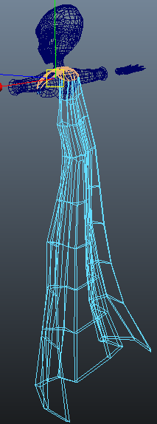所以我们要用布料解算体（cloth_meash_WrapMesh）和polyCage_MANTLE_000_up 物体，对显示的布料物体做包裹。
方法：先选择显示的布料模型再选择解算体（cloth_meash_WrapMesh这个是故意添加的一个用来做包裹布料的模型，用它包裹布料），点击Wrap 命令进行包裹。将节点 wrap1 里面的Max Distance 数值打到5。然后重新选择显示的布料模型，再选择polyCage_MANTLE_000_up 物体，这次的命令是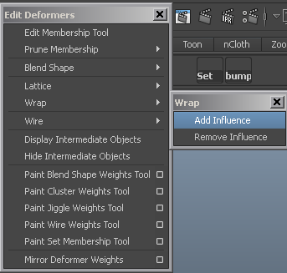 Edit Deformers ——Wrap—— Add Influence 。

（八）把布料控制器的打组，然后p给胸部的骨骼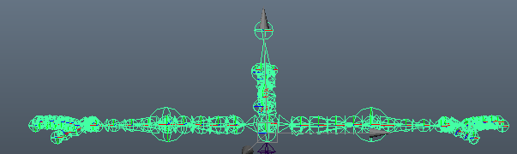
（九） 最后整理层级 如图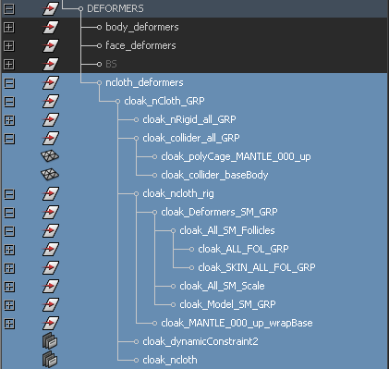。
上传的文件名字是 wt_c036002icywitch_h_ms_dyn.mb

注意事项，（一）在没有使用插件生成布料之前，所有手动创建的物体，都要
做了这三部，就是避免插件生成完布料有错误。
（二）根据角色的不同，添加到控制器，也就不一样，类似于这样的完全包围的裙子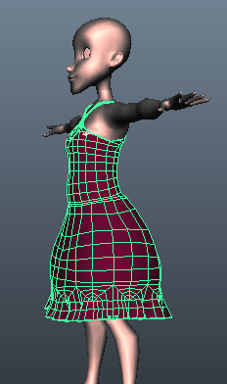就不需要加FK控制器了。

